Научиться жить на земле, как люди!
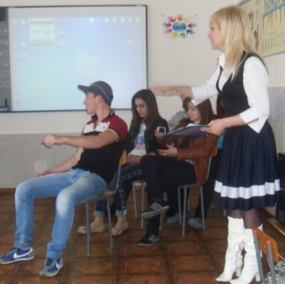

Эти слова из народной мудрости стали эпиграфом мероприятия по профилактике экстремизма и терроризма в молодежной среде, которое прошло недавно в Эльхотовском аграрном техникуме. Подготовила и провела мероприятие Хадиза Петровна Икоева - преподаватель осетинского языка и литературы, а также студенты группы «Электрификация и
Икоева Х.П. и участники во время мероприятия

автоматизация сельского хозяйства», где Хадиза Петровна является куратором. Мероприятие носило название «Толерантность – значит терпимость» и проводилось в рамках совместного плана по профилактике терроризма и экстремизма антитеррористической комиссии Администрации Кировского района, руководителем которой является Руслан Савельевич Бурнацев, и техникума.
Молодые люди в ходе мероприятия еще раз вспомнили такие слова, как толерантность, терпение, гармония, а также основные постулаты Декларации принципов толерантности.
- Быть толерантным, значит, с уважения относиться к чужим мнениям, высказываниям и взглядом, принимать различные формы самовыражения и проявления личной индивидуальности. Такого рода терпимость-это не только моральный долг каждого свободного человека, но и правовая потребность, - говорили ведущие мероприятия Х.П. Икоева и студентка третьего курса Виктория Бестаева.
Немало примеров нашли организаторы в священных книгах – Библии, Коране. Терпимость и в христианстве, и в исламе считается одной из главных добродетелей.
Понравилась и заинтересовала всех присутствующих видеопрезентация, из которой можно было пополнить свои знания об истории возникновения понятия «толерантность».
Ведущие читали стихи поэтов разных народностей, населяющих нашу планету, и во всех произведениях красной нитью шло значение: «Будем жить, друг друга уважая!».
Студенты подготовили инсценировку «Интолерантная молодежь и бабушка», во время которой показали, как иногда молодежь бывает жестока к старшим, которых должна уважать.
Всех просто потряс видеоролик «Ветераны Великой Отечественной», в котором также были показаны и пример равнодушия, и пример толерантности.
Завершилось мероприятие словами абхазского поэта С. Ломиа:
Толерантность. Что это такое?
Если спросит кто-нибудь меня,
Я отвечу: »Это все земное.
То, на чем стоит Планета вся».
После окончания мероприятия мы взяли у Хадизы Петровны интервью:
Вопрос: Хадиза Петровна, какие Вы ставили перед собой задачи, при подготовке к этому мероприятию?
Ответ: Цель однозначно была такая - донести до наших студентов идеи толерантности.
Вопрос: В многонациональном коллективе это актуально?
Ответ: Очень важный вопрос, применительно к нашему учебному заведению и нынешней политической ситуации, и мы, педагоги, стараемся донести до всех, насколько важно уметь слушать тех, кто рядом, видеть их проблемы, вникать в них, как в свои собственные.
Вопрос: Вам понравилась реакция преподавателей и студентов на тему мероприятия?
Ответ: Все задействованные студенты подошли к поставленной задаче ответственно, она была выполнена на «отлично», а реакция публики давала задор, и всем понравилась наша тема.
Вопрос: Что вы пожелаете нашим студентам?
Ответ: Прежде всего, быть толерантными в любой ситуации, давать оценку любой проблеме с позиции положительного эффекта для всех: прежде всего, судить свои поступки, а потом уже поступки и поведение других.

Елена Кабанова, пресс-центр Эльхотовского аграрного техникума

